**KARYA TULIS ILMIAH**

**UJI EFEKTIVITAS ANTIHIPERURISEMIA DEKOKTA DAUN KENIKIR (*Cosmos caudatus* Kunth) PADA MENCIT**

**JANTAN DENGAN PENGINDUKSI**

**KALIUM OKSONAT**



**CHOTIMAH AISYAH PUTRI**

**P07539020084**

**POLITEKNIK KESEHATAN KEMENKES MEDAN**

**JURUSAN FARMASI**

**2023**

**KARYA TULIS ILMIAH**

**UJI EFEKTIVITAS ANTIHIPERURISEMIA DEKOKTA DAUN KENIKIR (*Cosmos caudatus* Kunth) PADA MENCIT**

**JANTAN DENGAN PENGINDUKSI**

**KALIUM OKSONAT**

Sebagai Syarat Menyelesaikan Pendidikan Program Studi Diploma III Farmasi



**CHOTIMAH AISYAH PUTRI**

**P07539020084**

**POLITEKNIK KESEHATAN KEMENKES MEDAN**

**JURUSAN FARMASI**

**2023**

**LEMBAR PERSETUJUAN**

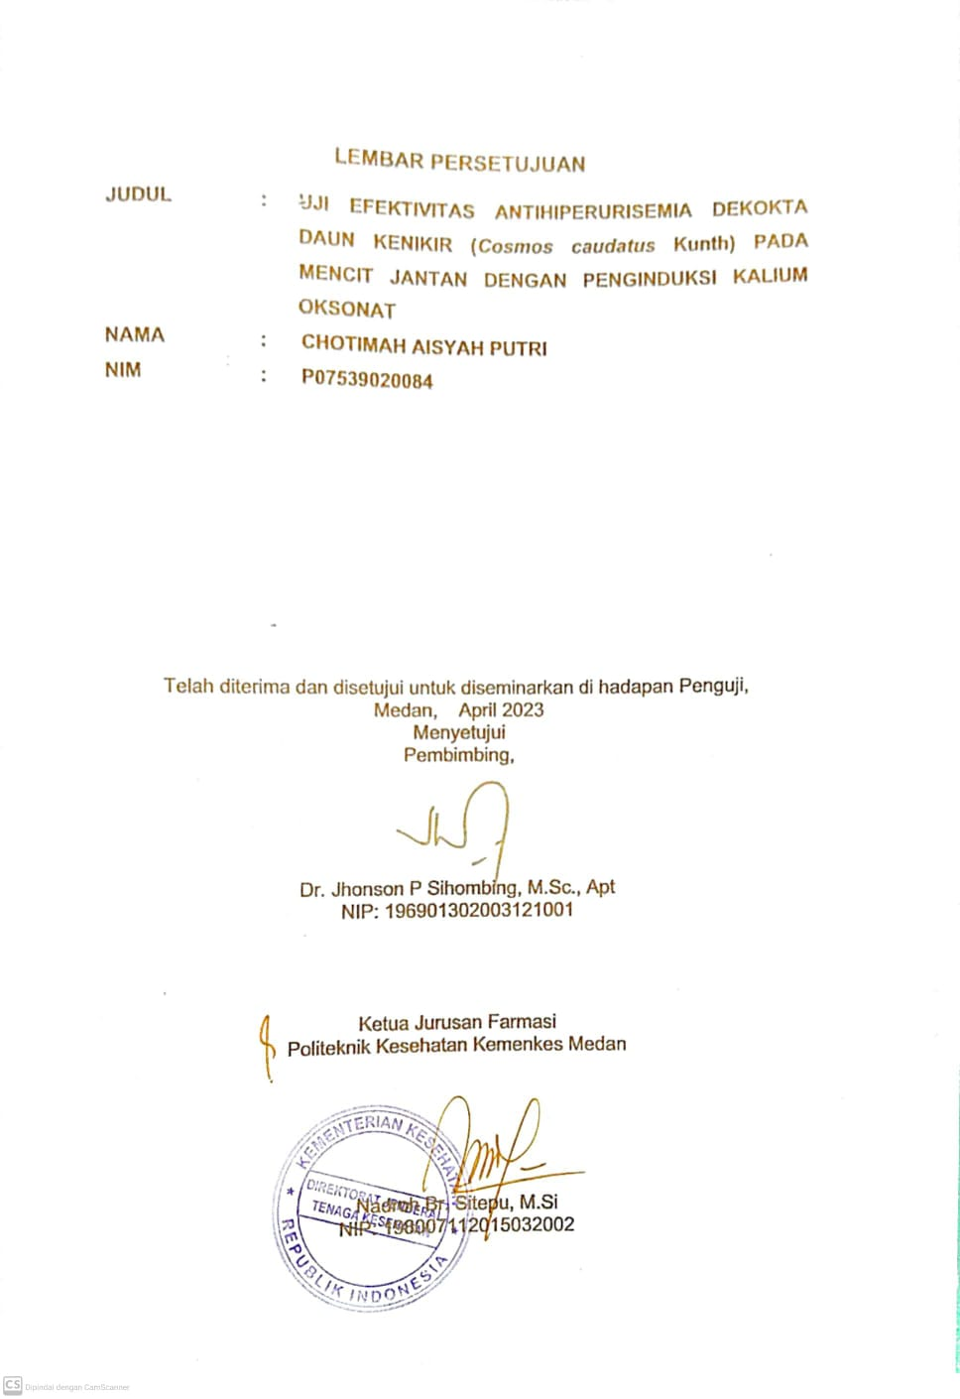

**LEMBAR PENGESAHAN**

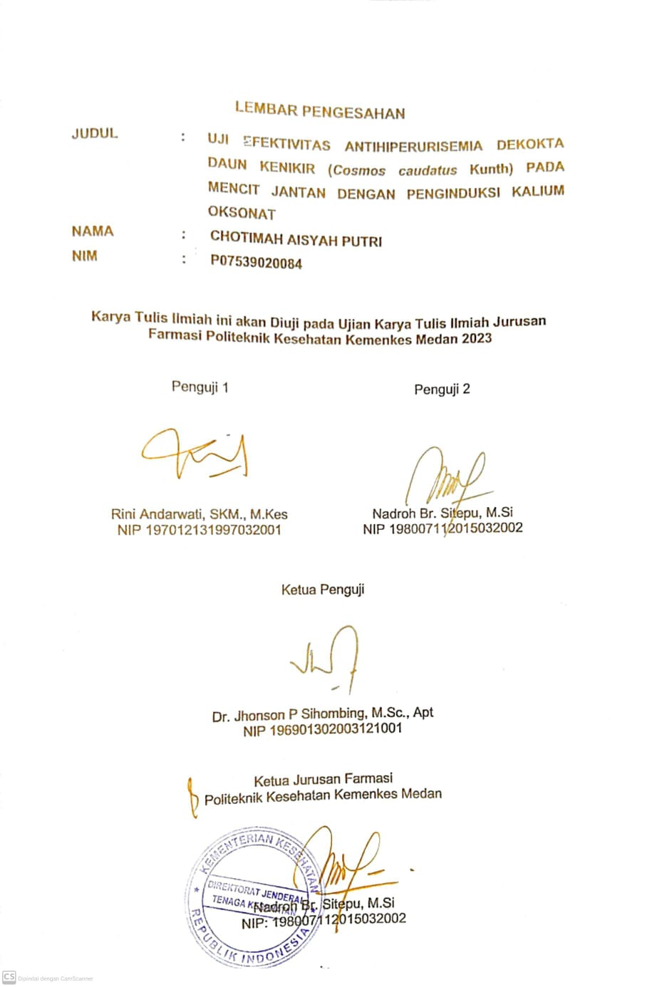

**SURAT PERNYATAAN**

UJI EFEKTIVITAS ANTIHIPERURISEMIA DEKOKTA DAUN KENIKIR *(Cosmos* *caudatus* Kunth) PADA MENCIT JANTAN DENGAN PENGINDUKSI KALIUM OKSONAT.

Dengan ini saya menyatakan bahwa Karya Tulis Ilmiah ini tidak terdapat karya yang pernah diajukan disuatu perguruan tinggi dan sepanjang pengetahuan saya juga tidak terdapat karya atau pendapat yang pernah ditulis atau diterbitkan oleh orang lain, kecuali yang secara tertulis diacu dalam naskah ini dan disebut dalam daftar pustaka.

Medan, Juni 2023

Chotimah Aisyah Putri

NIM. P07539020084

**KATA PENGANTAR**

Puji syukur kepada Allah SWT yang telah melimpahkan Rahmat dan Hidayah-Nya sehingga penulis dapat menyelesaikan penelitian dan penyusunan Karya Tulis Ilmiah yang berjudul “Uji Efektivitas Antihiperurisemia Dekokta Daun Kenikir (*Cosmos caudatus* Kunth) Pada Mencit Jantan Dengan Penginduksi Kalium Oksonat”.

Dalam menyelesaikan Karya Tulis Ilmiah ini tidak lepas dari bimbingan, bantuan, saran serta dukungan doa dan moril dari berbagai pihak. Oleh karena itu, pada kesempatan ini penulis ingin mengucapkan terima kasih sebesar-besarnya kepada:

1. Ibu R.R Sri Arini Winarti Rinawati, SKM., M.Kep, selaku Direktur Politeknik Kesehatan Kemenkes Medan.
2. Ibu Nadroh Br. Sitepu,M.Si, selaku Ketua Jurusan Farmasi Politeknik Kesehatan Kemenkes Medan.
3. Bapak Dr. Jhonson P Sihombing, M.Sc., Apt, selaku dosen pembimbing penyusunan karya tulis ilmiah ini.
4. Ibu Rini Andarwati, SKM., M.Kes, dan Bu Nadroh Br. Sitepu,M.Si, selaku dosen Penguji yang telah menguji dan memberikan saran kepada penulis.
5. Seluruh Dosen dan Staf Jurusan Farmasi Politeknik Kesehatan Kemenkes Medan.
6. Teristimewa kepada kedua Orangtua tercinta penulis Ayahanda Supriadi dan Ibunda Nur Aisyah Daulay, dan kedua adik penulis Nabila Dwi Cahya dan Adinda Salsyahbila terimakasih untuk dukungan secara moral maupun moril, cinta dan kasih sayang, serta doa yang tulus selama ini.
7. Kepada teman-teman grup ACITINA yang telah memberikan semangat dukungan dan doa yang tulus selama ini.

Penulis menyadari bahwa Karya Tulis Ilmiah ini masih jauh dari kata sempurna

oleh karena itu, Penulis mengharapkan kritik dan saran yang membangun demi kesempurnaan Karya Tulis Ilmiah ini.

Akhir kata Penulis mengucapkan terima kash dan kiranya Karya Tulis Ilmiah ini dapat bermanfaat bagi pembaca.

Medan, Juni 2023

Penulis

**POLITEKNIK KESEHATAN KEMENKES MEDAN**

**JURUSAN FARMASI**

**KTI, JUNI 2023**

**CHOTIMAH AISYAH PUTRI**

**XIV + 41 Halaman + 2 Tabel + 6 Gambar + 11 Lampiran**

**UJI EFEKTIVITAS ANTIHIPERURISEMIA DEKOKTA DAUN KENIKIR (*Cosmos caudatus* Kunh) PADA MENCIT JANTAN DENGAN PENGINDUKSI KALIM OKSONAT.**

**ABSTRAK**

Hiperurisemia adalah suatu kondisi dimana kadar asam urat dalam darah melebihi kadar normal yaitu pada pria 3,4-7,0 mg/dl dan pada wanita 2,4-5,7 mg/dl. Daun kenikir (*Cosmos caudatus* Kunth) mengandung flavonoid yang dapat menurunkan kadar asam urat dengan cara menghambat enzim xanthin oxidase. Tujuan dari penelitian ini adalah untuk mengetahui dekokta daun kenikir (*Cosmos cudatus* Kunth) efektif sebagai antihiperurisemia yang diinduksi kalium oksonat 250mg/kgBB.

Metode penelitian yang digunakan adalah eksperimental dan desain yang digunakan adalah *Posttest-only Control Group Design*. Hewan uji yang digunakan sebanyak 15 ekor, yang dibagi menjadi 5 kelompok uji. Pembagian kelompok hewan uji terdiri atas kelompok kontrol negatif, kontrol positif, dekokta daun kenikir dosis 72 mg/kgBB, 144 mg/kgBB dan 288 mg/kgBB. Parameter efek antihiperurisemia yang diamati adalah kadar asam urat darah dengan satuan mg/dl.

Hasil penelitian menunjukkan bahwa dekokta daun kenikir dosis 288 mg/kgBB dapat menurunkan kadar asam urat darah pada mencit secara bermakna dengan nilai signifikansi 0,012 dibandingkan dengan dosis 72 mg/kgBB dan dosis 144 mg/kgBB.

Kesimpulan dari penelitian ini adalah pemberian dekokta daun kenikir dapat menurunkan kadar asam urat darah.

Kata Kunci : Antihiperurisemia, dekokta daun kenikir, Kalium Oksonat.

Daftar Bacaan : 16 (2012 – 2020)

**MEDAN HEALTH POLYTECHNICS OF MINISTRY OF HEALTH**

**PHARMACY DEPARTMENT**

**SCIENTIFIC PAPER, JUNE 2023**

**CHOTIMAH AISYAH PUTRI**

**XIV + 41 Pages + 2 Tables + 6 Figures + 11 Appendices**

**ANTIHYPERURICEMIA EFFECTIVENESS TEST OF DEKOKTA KENIKIR (Cosmos caudatus Kunh) LEAVES IN MALE MOUSES INDUCED WITH POTASSIUM OXONATE.**

**ABSTRACT**

Hyperuricemia is a condition where uric acid levels in the blood exceed normal levels, in men it is 3.4-7.0 mg/dl and in women it is 2.4-5.7 mg/dl. Kenikir leaves (Cosmos caudatus Kunth) contain flavonoids which can reduce uric acid levels by inhibiting the xanthin oxidase enzyme. The purpose of this study was to determine the effectiveness of kenikir (Cosmos cudatus Kunth) leaf decoct as an antihyperuricemia induced by potassium oxonate 250 mg/kg body weight.

This research is an experimental study designed with a Posttest-only Control Group Design. The test animals used were 15 male mice and divided into 5 test groups. The distribution of the test animal groups consisted of a negative control group, positive control, kenikir leaf decoct at a dose of 72 mg/kg body weight, 144 mg/kg body weight and 288 mg/kg body weight. The parameters of the antihyperuricemia effect observed were blood uric acid levels in mg/dl units.

The results showed that dekokta kenikir leaves at a dose of 288 mg/kg body weight could significantly reduce uric acid levels in mice, with a significance value of 0.012, compared to a dose of 72 mg/kg body weight and a dose of 144 mg/kg body weight.

The conclusion of this study is that kenikir leaf decoction can reduce uric acid levels.

Keywords : Antihyperuricemia, kenikir leaf dekokta, Potassium Oxonate.

References : 16 (2012 – 2020)



**DAFTAR ISI**

Halaman

**LEMBAR PERSETUJUAN** iii

**LEMBAR PENGESAHAN** iv

**SURAT PERNYATAAN** v

K**ATA PENGANTAR** vi

**ABSTRAK** vii

***ABSTRACT*** viii

**DAFTAR ISI** ix

**DAFTAR TABEL** xii

**DAFTAR GAMBAR** xiii

**DAFTAR LAMPIRAN** xiv

**BAB I** **PENDAHULUAN** 1

1.1 Latar Belakang 1

1.2 Perumusan Masalah 2

1.3 Tujuan Penelitian 3

1.4 Manfaat Penelitian 3

**BAB II TINJAUAN PUSTAKA** 4

2.1 Uraian Tumbuhan 4

2.1.1 Klasifikasi Tanaman 4

2.1.2 Nama Daerah 5

2.1.3 Morfologi Tumbuhan 5

2. 1. 4 Kandungan Kimia Daun Kenikir 5

2. 1. 5 Manfaat Daun Kenikir 5

2. 1. 6 Simplisia 5

2.2 Asam Urat 6

2.2.1 Nilai Normal Kadar Asam Urat 6

2.2.2 Struktur 6

2.2.3 Metabolisme Asam Urat 7

2.2.4 Faktor yang berkolerasi dengan asam urat 7

2.2.5 Tahapan Asam Urat 8

2.2.6 Tanda dan Gejala 8

2.2.7 Pembentukan Asam Urat Dalam Tubuh 10

2.2.8 Cara Pemeriksaan Kadar Asam Urat 10

2.3 Kalium Oksonat 10

2.4 Allopurinol 10

2.5 Ekstraksi 11

2.5.1 Metode Ekstraksi 11

2.6 Hewan Coba 12

2.7 Kerangka Konsep 14

2.8 Defenisi Operasional 14

2.9 Hipotesis Penelitian 14

**BAB III METOE PENELITIAN** 15

3.1 Jenis Dan Desain Penelitian 15

3.1.1 Jenis Penelitian 15

3.1.1 Desain Penelitian 15

3.2 Lokasi Dan Waktu Penelitian 15

3.2.1 Lokasi Penelitian 15

3.2.2 Waktu Penelitian 15

3.3 Populasi Dan Sampel 15

3.3.1 Populasi 15

3.3.2 Sampel 15

3.4 Alat Dan Bahan 15

3.4.1 Alat 15

3.4.2 Bahan 16

3.5 Pembuatan Sediaan 16

3.5.1 Persiapan simplisia 16

3.5.2 Persiapan Hewan Uji 16

3.5.3 Pembuatan dekokta daun kenikir 16

3.6 Perhitungan Dosis 16

3.6.1 Dekokta Daun kenikir 16

3.7 Pembuatan Allopurinol 18

3.8 Pembuatan Kalium Oksonat 19

3.9 Prosedur Pengujian Efek Antihiperurisemia 19

3.10 Cara Mengukur Kadar Asam Urat Pada Tikus 19

3.11 Jenis dan Cara Pengumpulan Data 20

3.12 Pengolahan Dan Analisis Data 20

**BAB IV HASIL DAN PEMBAHASAN** 21

4.1 Hasil 21

4.2 Pembahasan 23

**BAB V KESIMPULAN DAN SARAN** 26

5.1 Kesimpulan 26

5.2 Saran 26

**DAFTAR PUSTAKA** 27

**LAMPIRAN** 29

# DAFTAR TABEL

Halaman

Tabel 2.1 Nilai Kadar Asam Urat 6

Tabel 4.1 Hasil Pengukuran Kadar Asam Urat 22

# DAFTAR GAMBAR

Halaman

Gambar 2.1 Daun Kenikir 4

Gambar 2.2 Struktur Kimia Asam Urat 6

Gambar 2.3 Struktur Kimia Kalium Oksonat 10

Gambar 2.4 Struktur Kimia Allopurinol 11

Gambar 2.6 Mencit 12

Gambar 4.1 Grafik Pengukuran Kadar Asam Urat 21

# DAFTAR LAMPIRAN

Halaman

Lampiran 1. Tabel Hasil Pengukuran Kadar Asam Urat 29

Lampiran 2 Grafik Kadar Asam Urat Mencit 30

Lampiran 3. Tabel Hasil Uji Anova Kadar Asam Urat Mencit 31

Lampiran 4. Pemberian Larutan Uji 32

Lampiran 5. Perhitungan Pemberian Larutan Penginduksi 33

Lampiran 6. Pengolahan Simplisia Daun kenikir 34

Lampiran 7.Dokumentasi Penelitian 35

Lampiran 8. Surat Determinasi 38

Lampiran 9. Surat Izin Laboratorium 39

Lampiran 10.Ethical Clerarance 40

Lampiran 11.Buku Bimbingan KTI 41

# BAB I

# PENDAHULUAN

## Latar Belakang

Hiperurisemia adalah suatu kondisi di mana kadar asam urat dalam darah melebihi kadar normal. Hal ini dapat terjadi karena peningkatan sintesis asam urat dan penurunan ekskresi asam urat oleh ginjal. Kadar asam urat normal pada pria adalah 3,4-7,0 mg/dl dan 2,4-5,7 mg/dl pada wanita (Hardian, 2014). Faktor antropometrik lingkungan, genetik, dan metabolik semuanya dapat berkontribusi pada asam urat. Makanan kaya purin, fruktosa, dan minuman beralkohol merupakan faktor konsumsi yang dapat meningkatkan kadar asam urat dalam darah (Hidayah, 2018).

Penumpukan asam urat yang meningkat di dalam tubuh secara terus-menerus dapat mengakibatkan terbentuknya kristal urat dengan ujung tajam berbentuk seperti jarum di jaringan tubuh. Kondisi ini menyebabkan respons peradangan dan diikuti dengan serangan asam urat. Selanjutnya, penumpukan asam urat menyebabkan kerusakan parah pada sendi dan jaringan lunak serta dapat menyebabkan nefrolitiasis urat (batu ginjal) disertai penyakit ginjal kronis jika tidak ditangani dengan baik dan segera (Wahyuningsih, 2016).

Asam urat masih menjadi masalah kesehatan masyarakat di Indonesia. Penyakit asam urat cenderung muncul pada usia yang lebih muda yaitu usia produktif yang akan berdampak pada penurunan produktivitas kerja (Jaliana, 2018). Dr. Van Den Horst, seorang dokter berkebangsaan Belanda, adalah orang pertama yang menyelidiki artritis gout di Indonesia pada tahun 1935. Asam urat diperkirakan menyerang 840 orang dari setiap 100.000. Di Indonesia, 32% orang di bawah usia 34 tahun menderita asam urat, sedangkan 68% orang di atas usia 34 tahun mengidapnya (WHO, 2017). Penderita wanita sebanyak 8,46% lebih banyak dibandingkan dengan penderita pria yaitu sebanyak 6,3%. Penyakit asam urat di Indonesia berdasarkan diagnosis dokter sebesar 11,9%. Provinsi Bali menduduki posisi ketiga dengan prevalensi sebanyak 10,46% setelah provinsi Aceh dan Bengkulu (Riskesdas, 2018). Jumlah penderita asam urat di Sumatera Utara adalah berjumlah 1.800.000 orang dari 12.333.974 orang penduduk Sumatera Utara (Pusdiknakes, 2008).

Tanaman merupakan salah satu bahan dalam memenuhi kebutuhan dasar manusia. Salah satu keunggulan tanaman adalah dapat digunakan sebagai obat. Ada sekitar 40.000 jenis tanaman obat di dunia. Karena terdapat 30.000 jenis tanaman obat di Indonesia, maka dikenal sebagai laboratorium hidup. Ketertarikan masyarakat terhadap perawatan bahan alami semakin meningkat seiring dengan terus berlanjutnya tren kembali ke alam. Istilah tersebut merujuk pada cara hidup masyarakat yang beralih menggunakan bahan-bahan alami sebagai pengobatan penyakit (Salim, 2017).

Tumbuhan kenikir (*Cosmos caudatus* Kunth) merupakan tumbuhan yang banyak dijumpai di lingkungan sekitar, juga merupakan tumbuhan yang terkenal dan telah banyak dikonsumsi sebagai sayuran. Senyawa yang mengandung flavonoid merupakan salah satu kandungan dalam kenikir. Senyawa flavonoid diketahui memiliki sifat antioksidan. Saponin, flavonoid polifenol, dan minyak atsiri terdapat pada daun kenikir (*Cosmos caudatus* Kunth). Flavonoid dapat membantu menurunkan kadar asam urat dengan cara menghambat enzim xanthin oxidase (M. Yusuf, 2020).

Kenikir (*Cosmos caudatus* Kunth) merupakan sayuran tradisional yang sering dikonsumsi sebagai salad karena aromanya yang khas dan menarik, dapat meningkatkan cita rasa makanan (Bunawan, 2014). Bahan pecal dibuat di Jawa Tengah, Jawa Timur, dan Yogyakarta. Daun kenikir juga digunakan sebagai lalapan yang bermanfaat sebagai antihiperurisemia di Jawa Barat dan Sumatera Utara (Kerthyasa, 2013).

Flavonoid dan alkaloid telah dilaporkan oleh Ranita (2017) memiliki aktivitas antihiperurisemia. Senyawa golongan flavonoid mengurangi produksi asam urat yang berlebihan dengan cara menghambat Xanthine Oxidase. Alkaloid menekan dan mengurangi frekuensi serangan akut dan meredakan nyeri dengan menghambat sintesis dan pelepasan leukotrien.

Pada penelitian ini hewan uji yang digunakan adalah mencit, yang diinduksi dengan kalium oksonat dengan dosis 250 mg/kg BB. Oleh karena itu pengobatan alami dengan daun kenikir diharapkan dapat menurunkan kadar asam urat. Penelitian ini dilakukan untuk pengujian efektivitas dekokta daun kenikir sebagai antihiperurisemia dengan mencit sebagai hewan uji.

## Perumusan Masalah

1. Apakah dekokta daun kenikir (*Cosmos caudatus* Kunth) efektif sebagai antihiperurisemia?
2. Berapakah dosis yang efektif pada dekokta daun kenikir (*Cosmos caudatus* Kunth) yang berkhasiat sebagai Antihiperurisemia? 
   1. **Tujuan Penelitian**
3. Untuk mengetahui dekokta daun kenikir (*Cosmos cudatus* Kunth) efektif sebagai antihiperurisemia.
4. Untuk mengetahui dosis dekokta daun kenikir (*Cosmos cudatus* Kunth) yang berkhasiat sebagai antihiperurisemia.

## 1.4 Manfaat Penelitian

Berdasarkan tujuan penelitian diatas, maka manfaat dari penelitian ini yaitu, sebagai berikut:

1. Bagi tenaga kesehatan

Memberikan informasi ilmiah terkait potensi dari dekokta daun kenikir (*Cosmos caudatus* Kunth) mempunyai efek antihiperurisemia terhadap hewan percobaan dengan menggunakan mencit yang diinduksi oleh kalium oksonat dengan allopurinol sebagai pembanding.

1. Bagi masyarakat

Menambah wawasan bahwa daun kenikir (*Cosmos caudatus* Kunth) adalah salah satu tumbuhan obat yang berkhasiat sebagai antihiperurisemia.

1. Bagi Peneliti

Menambah ilmu pengetahuan mengenai daun kenikir (*Cosmos caudatus* Kunth) sebagai antihiperurisemia dan hasil penelitian dapat dimanfaatkan sebagai bahan bacaan informasi untuk peneliti selanjutnya.

# BAB II

# TINJAUAN PUSTAKA

## 2.1 Uraian Tumbuhan

Kenikir (*Cosmos Caudatus* Kunth.) merupakan tanaman asteraceae dengan bunga berwarna putih, ungu, atau merah muda yang dapat tumbuh setinggi 1-8 meter. Batang tanaman marigold bergaris membujur. Batangnya panjang dan memutar ke arah yang berlawanan. Bunganya berbentuk bonggol, dan bijinya berbentuk paruh (Noor, 2018). Daunnya berwarna hijau tua di bagian atas dan hijau muda di bagian bawah. Tepi daun berbentuk segitiga-bulat telur (Bunawan, 2014).

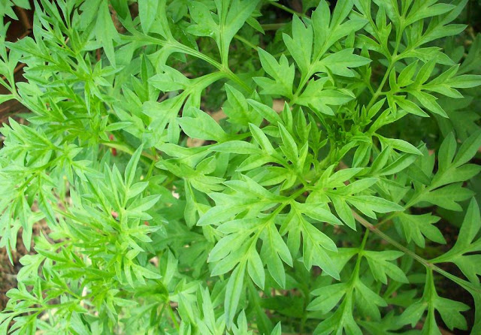

**Gambar 2.1** Daun Kenikir

**Sumber:** Dokumentasi pribadi

## 2.1.1 Klasifikasi Tanaman

Berdasarkan penelitian menurut Moshawih (2017), klasifikasi tanaman kenikir adalah sebagai berikut:

Kingdom : Plantae

Divisio : Tracheophyta

Class : Magnoliopsida

Ordo : Asterales

Familia : Asteraceae

Genus : *Cosmos*

Spesies : *Cosmos caudatus* Kunth

## 2.1.2 Nama Daerah

Inggris : *Yellow Ray Flower*

Jawa Tengah : Kenikir

Jawa Barat : Randa Midang

Melayu : Ulam Raja

Medan : Suring

**2.1.3 Morfologi Tumbuhan**

Kenikir merupakan tanaman asli Amerika Utara yang menyebar hingga ke daerah tropis. Kenikir dapat ditemukan di daerah perbatasan persawahan, pinggir sawah, bahkan semak belukar. Kenikir tahan panas dan dapat tumbuh di daerah dengan sinar matahari langsung, tanah berpasir, berbatu, berlempung, dan kelembaban sedang atau lebih tinggi (Astutiningrum, 2016).

Kenikir memiliki posisi daun berhadapan dan tangkai panjang berbentuk talang. Daun bagian atas menjadi lebih pendek, lebih kecil, dan kurang terbagi seiring perkembangannya (Astutiningrum, 2016).

## 2.1.4 Kandungan Kimia Daun Kenikir

Kandungan kimia daun kenikir pada umumnya adalah flavonoid, polifenol, tanin, saponin, terpenoid dan minyak atsiri. Akarnya mengandung hidroksieugenol dan koniferil alkohol (Fuzzati, 2014).

## 2.1.5 Manfaat Daun Kenikir

Menurut penelitian, daun kenikir mengandung antioksidan tinggi dan memiliki banyak manfaat terapi untuk asam urat, hipertensi, antidiabetes, peradangan, penurunan kepadatan mineral tulang, antimikroba, dan pengobatan kanker (Cheng, 2015).

## 2.1.6 Simplisia

Simplisia adalah bahan alamiah yang digunakan sebagai obat yang belum mengalami proses apapun dan kecuali dikatakan lain berupa bahan yang telah dikeringkan. Simplisia di klasifikasikan menjadi tiga jenis yaitu: simplisia nabati, simplisia hewani, simplisia pelican atau mineral. Simplisia nabati adalah tanaman utuh, bagian tanaman atau eksudat tanaman. Eksudat adalah isi sel dari tanaman yang keluar secara spontan dari selnya, dengan cara tertentu dipisahkan dari tanamannya yang belum merupakan senyawa kimia murni (Depkes RI, 2000).

## 2.2 Asam Urat

Menurut WHO, asam urat merupakan komponen metabolisme purin. Namun, jika metabolisme terganggu, kristal asam urat terbentuk di persendian, menyebabkan rasa sakit yang parah. Dalam keadaan normal, kadar asam urat pada anak laki-laki mulai meningkat setelah masa pubertas, sedangkan kadar asam urat pada anak perempuan baru meningkat setelah menopause, karena estrogen meningkatkan ekskresi asam urat melalui ginjal (Kussoy, 2019).

Faktor lingkungan dan gaya hidup dapat menjelaskan tingginya prevalensi penyakit metabolik di kota-kota Indonesia. Karena sebagian besar kasus artritis gout memiliki penyebab utama, maka memerlukan penanganan jangka panjang. Untuk mencapai tujuan terapeutik, diperlukan komunikasi yang efektif dengan pasien. Hal ini dapat diperoleh melalui edukasi dan pola makan sehat rendah purin (Riskesda, 2018).

## 2.2.1 Nilai Normal Kadar Asam Urat

Tabel nilai normal kadar asam urat

|  |  |
| --- | --- |
| Laki Laki dewasa | 3,4-7,0 mg/dl |
| Wanita dewasa | 2,4-6,0 mg/dl |
| Laki laki > 60 tahun | 4,2-8,0 mg/dl |
| Perempuan > 60 tahun | 2,5-6,5 mg/dl |
| Anak anak | 2,0-5,5 mg/dl |

**Tabel 2.1** Nilai Kadar Asam Urat

**2.2.2 Struktur**

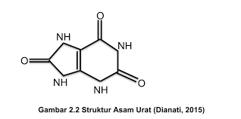

**Gambar 2.2** Struktur Asam Urat (Dianati, 2015)

Asam urat merupakan produk akhir metabolisme purin dan memiliki rumus molekul C5H4N4O3 (karbon, nitrogen, oksigen, dan hidrogen). Asam urat membentuk ion urat dua kali lebih banyak pada pH basa kuat dibandingkan pada PH asam (Dianati, 2015).

Purin yang berasal dari katabolisme asam nukleat dalam makanan langsung diubah menjadi asam urat. Meskipun pemecahan nukleotida terjadi di semua sel, asam urat hanya diproduksi di jaringan yang mengandung xhantine oksidase, yang ditemukan terutama di hati dan usus kecil. Sintesis asam urat endogen rata-rata per hari adalah 300-600 mg/hari, dengan usus memproduksi sekitar 200 mg/hari (Dianati, 2015).

**2.2.3 Metabolisme Asam Urat**

Asam urat adalah produk akhir metabolisme purin. Purin (Adenin dan Guanin) merupakan konstituen asam nukleat. Didalam tubuh, perputaran purin terjadi secara terus menerus seiring dengan sintesis dan penguraian RNA dan DNA, sehingga walaupun tidak ada asupan purin, tetap terbentuk asam urat dalam jumlah yang substansial. Asam urat disintesis terutama di dalam hati, dalam suatu reaksi yang dikatalis oleh enzim xanthin oksidase. Asam urat kemudian mengalir melalui darah ke ginjal, tempat zat ini difiltrasi, direabsorpsi sebagian, dan dieksresi sebagian sebelum akhirnya di ekskresi melalui urin. Pada diet rendah purin, ekskresi harian adalah sekitar 0,5 gram, pada diet normal, ekskresinya adalah 1 gram perhari (Lantika, 2018).

**2.2.4 Faktor yang berkolerasi dengan asam urat**

Faktor resiko yang menyebabkan seseorang menyebabkan seseorang terserang penyakit asam urat adalah usia, asupan senyawa purin berlebihan, konsumsi alkohol berlebih, kegemukan (obesitas), kurangnya aktifitas fisik dan tekanan darah (Fitriani dan Nilamsari, 2017).

1. Umur

Semakin bertambahnya umur maka resiko peningkatan kadar asam urat dalam darah semakin tinggi.

1. Asupan Makanan

Pola makan dan komposisi bahan makanan mempengaruhi kadar asam urat dalam darah. Makanan yang mengandung purin tinggi adalah jeroan, hati, daging, udang dan kacang kacangan.

1. Konsumsi alkohol berlebih
2. Kegemukan
3. Aktivitas Fisik

Salah satu factor yang dapat mempengaruhi kadar kadar asam urat adalah aktivitas fisik. Aktivitas yang dilakukan seseorang berkaiatan dengan kadar asam urat yang terdapat dalam darah.

1. Tekanan Darah

## 2.2.5 Tahapan Asam Urat

Menurut (Hidayah, 2019), asam urat memiliki empat tahapan, yaitu sebagai berikut:

a. Hiperurisemia asimtomatik adalah tahap pertama. Kadar asam urat meningkat tanpa gejala apapun pada saat ini.

b. Tahap kedua adalah artritis gout akut, yang menyebabkan nyeri hebat, pembengkakan, dan pembengkakan di jempol kaki dan sendi metatarsophalangeal.

c. Tahap intercritical adalah tahap ketiga. Pada tahap ini, yang bisa berlangsung beberapa bulan hingga bertahun-tahun, tidak ada gejala. Kebanyakan orang mengalami serangan asam urat berulang dalam setahun.

d. Tahap keempat adalah arthritis gout kronis, yang memiliki endapan asam urat yang terus bertambah selama beberapa tahun jika tidak diobati. Peradangan kristal asam urat kronis menyebabkan nyeri, pegal, kaku, dan pembesaran dan penonjolan sendi.

## 2.2.6 Tanda dan Gejala

1. Gout akut ditandai dengan rasa sakit yang parah, bengkak, dan perkembangan yang cepat, dan paling sering ditemukan di jempol kaki atau jempol kaki. Serangan terkadang disertai dengan kelelahan, sakit kepala, dan demam.
2. Intercrit, tahap ini terjadi di antara serangan asam urat akut, tetapi nyeri inflamasi berikutnya mungkin tidak terjadi selama berbulan-bulan atau bertahun-tahun.
3. Ikal merupakan lanjutan stadium akut, dengan periode interkritis asimtomatik namun tidak ada tanda klinis inflamasi akut.
4. Kronis adalah tahap di mana tofi (monosodium urate) menumpuk di jaringan, khususnya telinga, pangkal jari, dan ibu jari.
5. Tanda dan gejala asam urat yang umum termasuk nyeri pada persendian yang datang tiba-tiba, biasanya pada malam hari atau dini hari.
6. Gejala lain termasuk kemerahan dan pembengkakan di daerah yang terkena.
7. Menggigil menyertai demam.
8. Irama detak jantung berubah dari lambat menjadi cepat.
9. Pada umumnya serangan pertama terjadi pada salah satu bagian sendi kemudian menghilang dengan cepat. Serangan berikutnya dapat terjadi, tetapi dalam jangka waktu yang lama, mungkin bertahun-tahun. Karena serangan awal yang singkat, banyak penderita yang tidak menyadari bahwa dirinya sedang mengalami gejala asam urat (Misnadiarly).

## 2.2.7 Pembentukan Asam Urat Dalam Tubuh

Produk akhir dari metabolisme purin adalah asam urat (adenosine dan guanosin). Asam urat diekskresikan dalam urin setelah diserap melalui mukosa usus. Asam urat diproduksi sebagai produk sampingan dari metabolisme kimia yang melibatkan nitrogen yang terdapat dalam asam nukleat (Purin) (Khoirina, 2016).

Ginjal mengeluarkan kurang dari 10% asam urat pada orang sehat. Enzim diperlukan untuk sintesis asam urat selama proses berlangsung. Xantin oksidase merupakan enzim yang berperan penting dalam sintesis asam urat. Enzim ini berfungsi sangat baik di hati, usus kecil, dan ginjal. Asam urat tidak dapat terbentuk tanpa bantuan enzim ini.

Selain sebagai produk limbah pemecahan purin, tubuh membutuhkan asam urat dalam kadar tertentu sebagai antioksidan. Jumlah asam urat pada orang normal kurang lebih 1000 mg, dengan tingkat perputaran 600 mg/hari (Khoirina, 2016).

Pasien antihiperurisemia diklasifikasikan menjadi dua kelompok berdasarkan kadar asam uratnya. Pasien pada kelompok pertama mengalami sedikit peningkatan dengan kadar asam urat total 1300 mg dan pergantian normal 650 mg/hari. Kelompok kedua terdiri dari pasien yang mengalami peningkatan yang jelas sebesar 2400 mg dengan pergantian harian sebesar 1200 mg (Khoirina, 2016).

## 2.2.8 Cara Pemeriksaan Kadar Asam Urat

Ada tiga metode untuk menentukan kadar asam urat (Novia, 2014 dalam Khoirina, 2016):

1. Metode kimia, lebih tepat, sensitif, dan akurat, tetapi juga lebih mahal.
2. Metode enzimatik adalah metode pemeriksaan yang menggunakan urikase untuk mengoksidasi asam urat menjadi alatoin dan hidrogen peroksida; metode ini memiliki kelebihan yang lebih spesifik, tetapi membutuhkan pengkondisian yang sulit.
3. Metode stik, dilakukan dengan menggunakan alat UA Sure Blood Uric Meter. Strip pemeriksaan dirancang dengan sedemikian rupa, sehingga saat darah diteteskan pada zona reaksi strip, katalisator asam urat memicu oksidasi asam urat dalam darah tersebut.

**2.3 Kalium Oksonat**

Kalium oksonat adalah garam kalium dari oksonat. Kalium oksonat memiliki rumus C4H2KN3O4 dan berat molekul 195,18. (PubChem, 2016). Rumus bangun kalium oksonat dapat dilihat pada gambar.

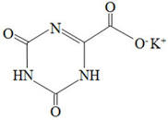

**Gambar 2.3** Struktur Kimia Kalium Oksonat (PubChem, 2016)

Kalium oksonat memiliki titik didih 300oC dan dapat dideteksi pada spektrum infra merah. Kalium oksonat akan stabil jika disimpan pada suhu di bawah normal (suhu ruangan). Potassium oxonate merupakan oksidator kuat yang juga bersifat teratogen, toksik, dan mengiritasi mata dan kulit (LookChem, 2016).

Potassium oxonate adalah inhibitor uricase kompetitif yang dapat digunakan sebagai penginduksi pada model hewan hiperurisemia dengan menghambat konversi asam urat menjadi allantoin. Karena allantoin larut dalam air dan diekskresikan dalam urin, dengan menghambat enzim uricase dengan kalium oksonat, asam urat terakumulasi dan tidak dihilangkan dalam bentuk urin. Zat ini menyebabkan hiperurisemia dalam waktu 2 jam setelah pemberian intraperitoneal dan kemudian menurun secara bertahap hingga kembali normal setelah 8 jam.

## 2.4 Allopurinol

Pada pertengahan tahun 1950-an, allopurinol disintesis secara tidak sengaja oleh Falco. Awalnya allopurinol disintesis sebagai calon obat antineoplastik, namun allopurinol diketahui tidak memiliki aktivitas antimetabolik. Allopurinol mengandung tidak kurang dari 98,0% dan tidak lebih dari 101, 0%, C5H4N4O, dihitung terhadap zat yang telah dikeringkan. Allopurinol berupa serbuk halus putih hingga hampir putih, berbau lemah. Allopurinol sangat sukar larut dalam air dan etanol, larut dalam kalium dan natrium hidroksida, praktis tidak larut dalam kloroform dan dalam eter (Kementerian Kesehatan RI., 2014).

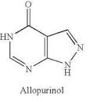

**Gambar 2.4** Struktur Kimia Allopurinol (PubChem, 2016)

Allopurinol adalah obat pilihan untuk menurunkan kadar asam urat serum. Allopurinol menghambat dan merupakan substrat untuk enzim xantin oksidase. Obat ini bertindak sebagai analog substrat, menempati situs aktif enzim xantin oksidase. Allopurinol adalah pengganti purin. Allopurinol akan dimetabolisme oleh xantin oksidase di dalam hati, menghasilkan metabolit aktifnya, oksipurinol (aloksantin), yang juga dapat menghambat xantin oksidase. Sebagai hasil dari allopurinol dan oxypurinol menghambat aksi enzim xanthine oxidase, sintesis asam urat terhambat, dan kadar asam urat plasma turun.

Dengan waktu paruh 1-2 jam, sekitar 80% allopurinol diserap tubuh setelah pemberian oral. Karena allopurinol memiliki durasi aksi yang relatif lama, maka dapat diminum sekali sehari. Dosis awal allopurinol adalah 100 mg sekali sehari setelah makan, yang dapat ditingkatkan setiap minggu sebesar 100 mg hingga maksimum 10 mg/kg/hari. Oxipurinol memiliki bioavailabilitas oral yang lebih rendah daripada allopurinol dan waktu paruh yang lebih lama (t1/2). Allopurinol dapat mencegah perkembangan artritis gout kronis dengan menurunkan konsentrasi plasma asam urat.

## 2.5 Ekstraksi

Ekstraksi adalah pemisahan suatu bahan dari suatu campuran dengan menggunakan pelarut yang sesuai. Ketika keseimbangan tercapai antara konsentrasi senyawa dalam pelarut dan konsentrasi dalam sel tumbuhan, proses ekstraksi dihentikan. Pelarut dipisahkan dari sampel setelah dilakukan proses ekstraksi dengan cara penyaringan (Mukhriani, 2014).

## 2.5.1 Metode Ekstraksi

Jenis metode ekstrasi yang digunakan adalah:

1. Dekokta

Dekokta adalah sediaan cair yang dibuat dengan cara mengekstraksi sediaan herbal dengan pelarut air pada suhu 90oc dengan waktu 30 menit (BPOM RI, 2010).

Penggunaan air sebagai pelarut bertujuan agar rebusan daun kenikir lebih mudah didapatkan dalam kehidupan sehari-hari. Dalam penelitiannya, Salerno, 2014 menyatakan bahwa pelarut air digunakan dalam mengekstraksi senyawa yang diinginkan untuk menghindari toksisitas pelarut organik yang umum digunakan, seperti etanol, dalam aplikasinya pada produk pangan. Flavonoid, tanin, dan polifenol merupakan senyawa yang terdapat pada daun kenikir yang dapat larut dalam air.

## 2.6 Hewan Coba

Mencit digunakan sebagai hewan percobaan dalam penelitian ini *(Mus musculus)*. Mencit lebih kecil dan lebih ringan dari tikus dalam hal ukuran dan berat. Mus musculus domesticus, Mm, adalah strain yang saat ini digunakan. Mencit adalah hewan percobaan yang paling umum digunakan sebagai hewan uji laboratorium, terhitung 40-80% dari semua penggunaan. Mencit biasanya digunakan di laboratorium, khususnya dalam penelitian biologi. Mencit memiliki beberapa keunggulan sebagai hewan percobaan, antara lain siklus hidup yang relatif singkat, jumlah keturunan yang banyak, variasi sifat yang tinggi, dan kemudahan penanganan. Mencit adalah omnivora alami, kecil dan jinak, sehat, kuat, produktif atau mampu melahirkan banyak keturunan. Selain itu, hewan ini relatif mudah diperoleh dengan biaya ransum yang rendah. Mencit tidak terlalu agresif, tetapi bisa menggigit jika seseorang menahannya. Mencit sering menunjukkan perilaku menggali dan bersarang, yang membantu pengaturan suhu Suckow dan rekan (Rahmayani, 2018).

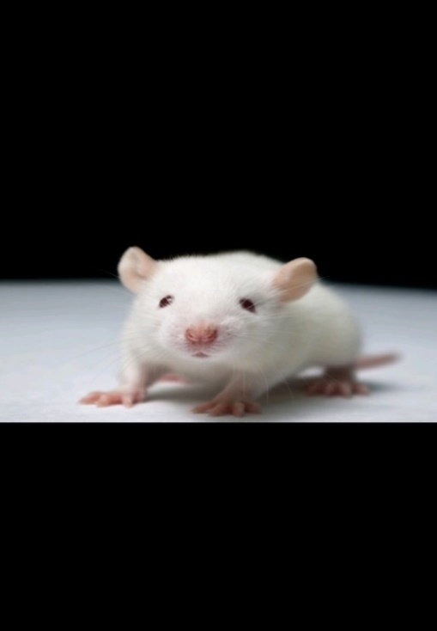

**Gambar 2.6** Mencit

**Sumber:** Rahmayani, 2018

Rahmayani, 2018 mengklasifikasikan sistem orde mencit sebagai berikut:

Kingdom : Animalia

Filum : Chordata

Kelas : Mamalia

Ordo : Rodentia

Famili : Murinane

Genus : Mus

Spesies : *Mus musculus*

Morfologi tubuh mencit terdiri dari kepala, badan, leher, dan ekor. Bulu mencit berwarna putih atau keabu-abuan, dengan perut agak pucat. Karena hewan ini sangat aktif pada malam hari, maka digolongkan sebagai hewan nokturnal. Ciri-ciri mencit antara lain dapat hidup selama 1-2 tahun dan mencapai usia 3 tahun. Mencit siap kawin pada umur 8 minggu. Perkawinan mencit juga bisa terjadi saat mencit betina sedang estrus. Siklus estrus berlangsung 4-5 hari, sedangkan kehamilan berlangsung 19-21 hari. Berat badan mencit bervariasi. Mencit dewasa memiliki berat antara 20 hingga 40 gram, sedangkan mencit betina memiliki berat antara 25 hingga 40 gram (Rahmayanni, 2018).

Mencit memiliki organ pencernaan yang sama dengan mamalia lainnya, yaitu kerongkongan, lambung, duodenum, jejunum, ileum, sekum, usus besar, dan rektum. Paru-paru mencit memiliki satu lobus di kiri dan empat lobus di kanan. Otot lurik menutup kerongkongan. Lemak coklat, yang dapat ditemukan di kelenjar timus, aksila, sepanjang vena jugularis, dekat hilus ginjal, dan uretra, dapat dimetabolisme untuk meningkatkan produksi panas pada hewan tersebut. Mencit jantan dan betina dapat dibedakan dengan adanya kantung skrotum yang berisi testis pada mencit jantan, serta jarak yang lebih jauh antara anus dan genitalia eksterna pada mencit betina Suckow (Rahmayani dkk, 2018).

## 2.7 Kerangka Konsep

Variabel Terikat

Variabel Bebas

Parameter

Kadar Urisemia

* Allopurinol
* Dekokta DK I
* Dekokta DK II
* Dekokta DK III

Mg/dl

## Defenisi Operasional

* 1. Allopurinol adalah obat asam urat yang digunakan sebagai Kontrol positif. Dalam penelitian ini Allopurinol digunakan sebagai pembanding.
  2. Dekokta Daun Kenikir adalah sediaan cair yang diperoleh dengan cara mengekstrak dengan pelarut air. Dosis dekokta daun kenikir yaitu 72mg/kgBB, 144mg/kgBB, 288mg/kgBB.
  3. Kadar urisemia adalah kadar asam urat darah mencit yang diukur dengan menggunakan alat Easy touch.

## 2.9 Hipotesis Penelitian

Berdasarkan rumusan masalah, maka hipotesis penelitian ini adalah dekokta daun kenikir (*Cosmos caudatus* Kunth) efektif sebagai antihiperurisemia.

# BAB III

# METODE PENELITIAN

## 3.1 Jenis Dan Desain Penelitian

**3.1.1 Jenis Penelitian**

Metode yang digunakan pada penelitian ini adalah metode eksperimental dan subjek penelitian yaitu mencit (*Mus musculus*).

**3.1.2 Desain Penelitian**

Desain pada penelitian ini adalah Posttest-only Control Group Design yaitu untuk melihat efek dari dekokta daun kenikir sebagai antihiperurisemia pada mencit jantan.

## 3.2 Lokasi Dan Waktu Penelitian

**3.2.1 Lokasi Penelitian**

Penelitian ini dilaksanakan di Laboratorium Farmakologi Jurusan Farmasi Poltekkes Kemenkes Medan.

**3.2.2 Waktu Penelitian**

Penelitian ini dilakukan pada bulan Maret sampai Mei 2023.

## 3.3 Populasi Dan Sampel

**3.3.1 Populasi**

Populasi penelitian ini adalah daun Kenikir yang segar di dapat di Kota Binjai, Sumatera Utara.

**3.3.2 Sampel**

Sampel dalam penelitian ini diambil dengan teknik purposive sampling yaitu pengambilan sampel tanpa mempertimbangkan tempat tumbuh dan letak geografisnya. Daun kenikir yang digunakan yaitu 1 kg daun kenikir yang masih segar.

Penelitian ini membutuhkan dekokta daun kenikir 72mg/kgBB = 0,13 ml

Dekokta daun Kenikir dengan dosis 144 mg/kgBB = 0,26 ml

Dekokta daun kenikir dengan dosis 288mg/kgBB = 0,52 ml

## 3.4 Alat Dan Bahan

## 3.4.1 Alat

Alat yang digunakan yaitu Gluco uric acid, Strip cek asam urat, Beaker glass 50 ml, 100 ml, 250 ml, Batang pengaduk, Gelas ukur, Labu tentukur, Lumpang dan stemper, Penangas air, Kertas Saring, Oral needle, Neraca analitik, Timbangan Hewan, spuit 1 ml, gunting dan selonsong, Botol.

## 3.4.2 Bahan

Bahan bahan yang digunakan adalah Daun Kenikir (*Cosmos caudatus* Kunth.), Kalium Oksonat, Allupurinol, NaOH, Aquadest, Alkohol 70%, Mencit dan pangan untuk mencit.

## 3.5 Pembuatan Sediaan

## 3.5.1 Persiapan simplisia

Timbang sejumlah tertentu daun kenikir yang masih segar, cuci bersih dengan air untuk menghilangkan kotoran kotoran yang menempel pada daun kemudian tiriskan. Kemudian daun kenikir tersebut diiris tipis lalu dikeringkan pada suhu rendah diluar sinar matahari langsung.

## 3.5.2 Persiapan Hewan Uji

1. Kandang mencit dibuat sebanyak 5 buah yang dari kayu dengan dinding atas dibuat kawat kasa kemudian kandang dibersihkan.
2. Setelah kandang dibersihkan, mencit diberi nomor pada bagian ekornya kemudian dimasukkan ke dalam kandang masing masing tiga ekor.
3. Adaptasikan mencit selama 1 minggu, beri makan yang cukup dan lingkungan yang baik.
4. Sebelum digunakan untuk percobaan, puasakan mencit hanya (diberi minum saja) selama 8 jam. Beri kode masing masing mencit yang digunakan.

## 3.5.3 Pembuatan Dekokta Daun Kenikir

Pembuatan dekokta dengan cara campur simplisia dengan derajat halus yang sesuai dalam panci dengan air secukupnya, panaskan diatas tangas air selama 30 menit terhitung mulai suhu 90oC sambil sekali-sekali diaduk. Serkai selagi panas dengan kain flannel, tambahkan air panas secukupnya melalui ampas dengan kain flannel hingga diperoleh volume balok dekokta yang diinginkan. Jika tidak ditentukan perbandingan yang lain dan tidak mengandung bahan berkhasiat keras, maka untuk 100 bagian dekok harus dipergunakan 10 bagian dari bahan dasar atau simplisia (BPOM, 2014). Sehingga daun kenikir yang digunakan untuk pembuatan 100 ml air adalah 10g.

## 3.6 Perhitungan Dosis

## 3.6.1 Dosis Dekokta Daun kenikir

a. Dosis Daun kenikir 72 mg/Kg BB

Dosis daun kenikir 72 mg/Kg BB = 5,04 gram/70kg BB

Konversi dosis untuk mencit 20 g terhadap manusia 70 kg = 0,0026

Maka dosis yang telah dikonversi adalah 0,0026 x 5040 mg = 13,10mg/20g

Konsentrasi dekokta daun kenikir 10% = 10gr/100ml = 100mg/ml

Volume dekokta daun kenikir untuk mencit dengan berat 20 gr yang diambil = $\frac{13,10 mg}{100mg/ml}$ = 0,13 ml

Maka untuk mencit dengan berat badan berbeda diberikan rumus:

$$\frac{BB Mencit}{20gr} x 0,13 ml=Z ml$$

Mencit 1 = $\frac{20,96 Gram}{20 Gram} x 0,13 ml=0,13 ml$

Menci 2 = $\frac{23,88 Gram}{20 Gram} x 0,13 ml=0,15 ml$

Mencit 3 = $\frac{29,47 Gram}{20 Gram} x 0,13 ml=0,19 ml$

1. Dosis Daun Kenikir 144mg/Kg BB

Dosis daun kenikir 144 mg/Kg BB = 10,08 gram/70kg BB

Konversi dosis untuk mencit 20 g terhadap manusia 70 kg = 0,0026

Maka dosis yang telah dikonversi adalah 0,0026 x 10080 mg = 26,21mg/20g

Konsentrasi dekokta daun kenikir 10% = 10gr/100ml = 100 mg/ml

Volume dekokta daun kenikir untuk mencit dengan berat 20gr yang diambil: = $\frac{26,21mg}{100mg/ml}$ = 0,26 ml

Maka untuk mencit dengan BB yang berbeda diberikan rumus

$$\frac{BB Mencit}{20gr} x 0,26 ml=Z ml$$

Mencit 1 = $\frac{34,58 Gram}{20 Gram} x 0,26 ml=0,45 ml$

Menci 2 = $\frac{24,18 Gram}{20 Gram} x 0,26 ml=0,3 ml$

Mencit 3 = $\frac{27,36 Gram}{20 Gram } x 0,26 ml=0,35 ml$

1. Dosis Daun Kenikir 288mg/kg BB

Dosis daun kenikir 288mg/kg BB = 20,16gram/70kgBB

Konversi dosis untuk mencit 20 g terhadap manusia 70 kg = 0,0026

Maka dosis yang telah dikonversi adalah 0,0026 x 20160mg = 52,42mg/20g

Konsentrasi dekokta daun kenikir 10% = 10gr/100ml = 100 mg/ml

Volume dekokta daun kenikir untuk mencit dengan berat 20gr yang diambil: = $\frac{52,42mg}{100mg/ml}$ = 0,52ml

Maka untuk mencit dengan BB yang berbeda diberikan rumus

$$\frac{BB Mencit}{20gr} x 0,52 ml=Z ml$$

Mencit 1 = $\frac{32,22 Gram}{20 Gram} x 0,52 ml=0,83 ml$

Menci 2 = $\frac{22,85 Gram}{20 Gram} x 0,52 ml=0,6 ml$

Mencit 3 = $\frac{26,27 Gram}{20 Gram } x 0,52 ml=0,68 ml$

## 3.7 Pembuatan Allopurinol

Dosis terapi Allopurinol pada manusia adalah 200 mg per hari. Konversi dosis manusia (70kg) ke mencit (20gram) adalah 0,0026.

Dosis allopurinol untuk mencit 20g= 0,0026 x 200mg = 0,52 mg

Mencit yang diberikan allopurinol sebanyak 3 ekor, tiap mencit diberi larutan allopurinol 0,52mg dalam 0,5 ml.

Larutan allopurinol yang dibuat 0,5 ml x 3 = 1,5 ml dibulatkan menjadi 3ml.

Allopurinol yang akan ditimbang $\frac{3 ml}{0,5 ml} x 0,52 mg=3,12 mg$

Timbang 20 tablet allopurinol, hitung bobot rata rata, haluskan tablet tersebut, untuk mendapatkan 3,12 mg allopurinol timbang serbuk tablet tersebut

Bobot 20 tab Allopurinol = 12,243 gram

Bobot 1 tab Allopurinol = $\frac{12,243 gram}{20}=612,15 mg$

Serbuk Allopurnol yang ditimbang yaitu : $\frac{3,12 mg}{200 mg } x 612,15 mg=9,5 mg$ dalam 3 ml aquadest

NaOH yang diperlukan untuk melarutkan Allopurinol 9,5 mg adalah:

$\frac{100 mg}{20 ml} x \frac{9,5 mg}{x }$

100 mg x = 190 ml

X = 1,9 ml

Untuk mencit dengan bobot yang berbeda diberikan dengan rumus:

$\frac{BB mencit}{20 Gram} x 0,5 ml=x ml$

Mencit 1 = $\frac{28,36}{20} x 0,5 ml=0,7 ml$

Menci 2 = $\frac{25,59}{20} x 0,5 ml=0,63 ml$

Mencit 3 = $\frac{23,33}{20 } x 0,5 ml=0,58 ml$

## 3.8 Pembuatan Kalium Oksonat

Dosis kalium oksonat pada manusia adalah 250 mg/kg BB perhari.

Dosis konversi unyuk mencit 20 gram terhadap manusia 70Kg= 0,0026

Dosis untuk mencit 20 gram= 250 mg x 0,0026 = 0,65 mg

Mencit yang digunakan adalah 15 ekor. Masing masing diberikan 0,5 ml larutan kalium oksonat (0,65 mg/0,5 ml)

Larutan kalium oksonat yang dibuat = 15 x 0,5 ml= 7,5 ml

Untuk menghindari terjadinya kekurangan volume, maka volume dilebihkan menjadi 12 ml.

Jadi kalium oksonat yang ditimbang = $\frac{12 ml}{0,5ml} x 0,65 mg=15, 6 mg$ dalam 12 ml

Untuk mencit dengan bobot yang berbeda diberikan dengan rumus:

$\frac{BB mencit \left(Gram\right)}{20 gram} x 0,5 ml=x ml$

## 3.9 Prosedur Pengujian Efek Antihiperurisemia

a. Mencit di puasakan (hanya diberi air) selama 8 jam.

b. Timbang masing masing mencit, lalu bagi menjadi 5 kelompok.

c. Masing masing kelompok terdiri dari 3 ekor mencit, dan beri tanda pada masing masing mencit.

d. Tempatkan mencit pada masing masing kandang.

e. Masing masing mencit diberi penginduksi berupa kalium oksonat.

f. Setelah 1 jam di cek kembali kadar asam urat masing masing mencit.

g. Tiap mencit diberi perlakuan sesuai dengan kelompok

a. Kelompok 1 (Kontrol negatif) diberi Aquadest

b. Kelompok 2 (Kontrol Positif) diberi Allopurinol secara oral

c. Kelompok 3 diberi dekokta daun kenikir 72mg/kgBB

d. Kelompok 4 diberi dekokta daun kenikir 144mg/KgBB

e. Kelompok 5 diberi dekokta daun kenikir 288mg/KgBB

h. Dilakukan pengukuran kadar asam urat masing masing mencit dengan Interval waktu menit 0, 30, 60 dan 90.

## 3.10 Cara Mengukur Kadar Asam Urat Pada Mencit

a. Bersihkan ekor mencit dengan menggunakan kapas yang telah diberi alkohol 70%.

b. Sayat sedikit ujung ekor mencit

c. Ambil darah dengan reagen uric acid

d. Reagen uric acid yang telah terisi darah dimasukkan ke alat cek yaitu Easy Touch.

e. Kemudian hasilnya akan muncul pada layar dalam waktu kurang lebih 30 detik

f. Nilai yang tertera pada layar adalah nilai konsentrasi asam urat pada mencit dalam mg/dl.

## 3.11 Jenis dan Cara Pengumpulan Data

Jenis eksperimen dan cara pengumpulan data dengan cara menganalisis kadar asam urat yang diuji di Laboratorium.

## 3.12 Pengolahan Dan Analisis Data

Setelah didapatkan data dari hasil pengujian, maka evaluasi data dilakukan dengan menggunakan analisis data pengujian aktivitas secara statistika dengan metode Analisis Of Varians (ANOVA) pada tingkat kepercayaan 95% (a=0,5). Dengan bantuan software SPSS (*Statistical Product and Service Solution*) versi 20.

# 

**BAB IV**

**HASIL DAN PEMBAHASAN**

**4.1 Hasil**

Determinasi dilakukan di Laboratorium Herbarium Medanese Universitas Sumatera Utara menunjukkan bahwa sampel yang diteliti adalah spesies *Cosmos caudatus* Kunth dengan nama lokal daun kenikir. Serbuk simplisia yang diperoleh dari berat basah daun kenikir sebesar 1 kg, adalah 50 gram.

Serbuk simplisia selanjutnya di dekokta dengan cara masukkan 10 gram serbuk simplisia ke dalam panci dekokta, tambahkan 100 ml aquadest panaskan dgn suhu 90°C selama 30 menit. Hasil dari proses dekokta yaitu 40 ml dekokta daun kenikir.

Dalam Penelitian ini hewan uji yang digunakan adalah mencit jantan. Mencit digunakan karena memiliki kelebihan seperti siklus hidup relative pendek, mudah ditangani, memiliki karakteristik reproduksinya mirip dengan hewan mamalia lain, struktur anatomi, fisiologi serta genetic yang mirip dengan manusia (Fianti, 2017).

Tanaman daun kenikir (*Cosmos caudatus* Kunth) adalah sayuran tradisional yang sering dikonsumsi sebagai salad karena aromanya yang khas dan menarik, dan sebagian masyarakat mengenalnya sebagai obat penurun kadar asam urat yang secara turun temurun digunakan sebagai lalapan, dalam penelitian ini daun dari tanaman kenikir di dekokta kemudian dijadikan sebagai perlakuan untuk mencit. Dalam penelitian ini digunakan dua macam kontrol, yaitu kontrol negatif dan kontrol positif. Kontrol positif yang digunakan dalam penelitian ini adalah Allopurinol dan kontrol negatif yang digunakan dalam penelitian ini adalah Aquadest, sedangkan untuk kelompok uji dalam penelitian ini digunakan tiga kelompok yaitu kelompok uji dengan dosis dekokta daun kenikir 72mg/kgBB, 144 mg/kgBB, dan 288 mg/kgBB. Untuk penginduksi dalam penelitian ini digunakan kalium oksonat.

Parameter yang diamati dalam penelitian ini adalah penurunan kadar asam urat mencit. Pengukuran kadar asam urat dilakukan sebanyak 4 kali, yaitu pada menit ke 0 (setelah diberi penginduksi), menit ke 30 ( setelah diberi dekokta daun kenikir), menit ke 60 dan 90. Sebelum pengambilan darah mencit, mencit tersebut dipuasakan selama 8 jam. Hal ini bertujuan agar tidak terjadi perubahan kadar asam urat karena perubahan asupan makanan.

Peningkatan kadar asam urat dalam darah hingga melewati batas normal dalam penelitian ini diperoleh dengan pemberian kalium oksonat 250 mg/kgBB secara intraperitoneal. Kalium oksonat adalah inhibitor uricase kompetitif yang digunakan sebagai penginduksi dengan cara menghambat konversi asam urat menjadi allantoin.

Hasil uji sebelum dilakukan perlakuan, kadar asam urat mencit seluruh kelompok menunjukkan hasil yang normal. Pada menit ke 0 setelah diberi penginduksi kalium oksonat selama 1 jam, kadar asam urat meningkat pada kondisi hiperurisemia yaitu 3-6 mg/dl.

Berdasarkan lampiran gambar 1 diperoleh pada awal pengamatan setelah pemberian kalium oksonat kelompok kontrol negatif (Aquades) rata rata kadar asam urat pada menit T0 adalah 3,9 mg/dl kemudian mengalami penurunan pada menit ke T90 yaitu 3,8 mg/dl dengan selisih 0,1 mg/dl. Kelompok kontrol positif (Allopurinol) rata rata kadar asam urat pada menit T0 adalah 5,8 mg/dl kemudian mengalami penurunan pada menit ke T90 yaitu 3,2 mg/dl dengan selisih 2,6 mg/dl. Kelompok uji I (Dekokta Daun Kenikir 72 mg/kgBB) rata rata kadar asam urat pada menit T0 adalah 5 mg/dl, kemudian mengalami penurunan pada menit ke T90 yaitu 4,4 mg/dl dengan selisih 0,6 mg/dl. Kelompok uji II (Dekokta Daun Kenikir 144 mg/dl) rata rata kadar asam urat pada menit T0 adalah 6 mg/dl, kemudian mengalami penurunan pada menit ke T90 yaitu 4,2 mg/dl dengan selisih 1,8 mg/dl. Kelompok uji III (Dekokta Daun Kenikir 288 mg/dl) rata rata kadar asam urat pada menit T0 adalah 5,3 mg/dl kemudian mengalami penurunan pada menit ke T90 yaitu 3mg/dl dengan selisih 2,3 mg/dl.

Berdasarkan hasil penelitian yang telah dilakukan pada uji dekokta daun kenikir dalam menurunkan kadar asam urat pada mencit jantan maka diperoleh data sebagai berikut:

**Gambar 4.1. Grafik Hasil Pengukuran Kadar Asam Urat Pada Mencit**

**Grafik Data Kadar Asam Urat Mencit**

Keterangan :

Kel. Kontrol negative = Aquadest

Kel. Kontrol Positif = Allopurinol

Kel. Uji I = Dekokta Daun Kenikir 72 mg/kgBB

Kel. Uji II = Dekokta Daun Kenikir 144 mg/kgBB

Kel. Uji III = Dekokta Daun Kenikir 288 mg/kgBB

Berdasarkan grafik 4.1 diperoleh pada awal pengamatan setelah pemberian kalium oksonat kelompok uji II (Dekokta Daun Kenikir 144 mg/kgBB) adalah kelompok yang kadar asam urat nya tertinggi pertama yaitu 6 mg/dl, tertinggi kedua diperoleh pada kelompok kontrol positif (Allopurinol) 5,8 mg/dl, disusul dengan kelompok uji III (Dekokta Daun Kenikir 288 mg/kgBB) 5,3 mg/dl, Kelompok uji I (Dekokta Daun Kenikir 72 mg/kgBB) 5 mg/kgBB, dan kelompok kontrol negatif (Aquades) 3,9 mg/kgBB. Setelah perlakuan pada menit ke T90 semua kelompok mengalami penurunan kadar asam urat darah. Kadar asam urat yang paling rendah pertama diperoleh pada kelompok uji III (Dekokta daun kenikir 288 mg/kgBB) yaitu 3 mg/dl dan paling rendah kedua diperoleh pada kelompok kontrol positif (Allopurinol) yaitu 3,2 mg/dl.

Data yang telah diperoleh diolah secara statistik menggunakan SPSS dilakukan uji ANOVA untuk melihat ada tidaknya perbedaan bermakna, maka diperoleh data sebagai berikut:

**4.1 Tabel Hasil Uji Anova Kadar Asam urat Mencit**

|  |  |  |  |  |  |  |  |  |  |  |  |  |  |  |  |  |  |  |  |  |  |  |  |  |  |  |  |  |  |  |  |  |  |  |  |  |
| --- | --- | --- | --- | --- | --- | --- | --- | --- | --- | --- | --- | --- | --- | --- | --- | --- | --- | --- | --- | --- | --- | --- | --- | --- | --- | --- | --- | --- | --- | --- | --- | --- | --- | --- | --- | --- |
| |  |  |  |  |  |  | | --- | --- | --- | --- | --- | --- | | **ANOVA** | | | | | | | Perlakuan | | | | | | |  | Sum of Squares | df | Mean Square | F | Sig. | | Between Groups | 38.500 | 14 | 2.750 | 9.167 | .012 | | Within Groups | 1.500 | 5 | .300 |  |  | | Total | 40.000 | 19 |  |  |  |   Berdasarkan tabel hasil uji anova diperoleh nilai signifikan (0,012) < (0,05) maka Ho ditolak. Jadi setiap kelompok memiliki rata rata kadar asam urat yang berbeda secara signifikan. |

**4.2 Pembahasan**

Data penurunan kadar asam urat rata-rata pada mencit diperoleh dari setiap kelompok terlihat bahwa allopurinol (Kontrol positif) memiliki kemampuan menurunkan kadar asam urat darah yang paling besar. Penurunan kadar asam urat kedua yang dimiliki oleh kelompok dekokta daun kenikir dengan dosis 288mg/kgBB.

Hasil analisa statistic yang membandingkan antara masing masing dosis dekokta daun kenikir menunjukkan perbedaan yang nyata. Artinya masing masing dosis mempunyai kemampuan menurunkan kadar asam urat darah yang berbeda secara signifikan dengan nilai sig (0,012).

Dekokta daun kenikir dapat menurunkan kadar asam urat darah sesuai dengan penelitian karena adanya kandungan flavonoid dalam daun kenikir. Flavonoid adalah antioksidan yang bekerja dengan cara menghambat kerja enzim xanthin oksidase sehingga produksi asam urat dapat berkurang.

Mekanisme flavonoid dalam menurunkan kadar asam urat adalah dengan menghambat kerja enzim xanthin oxidase sehingga pembentukan asam urat dapat dihambat. Flavonoid yang dapat menghambat kerja enzim xanthine oxidase adalah quecertin, myricetin, kaemferol, luteolin , apigenin dan chrysin.

Allopurinol merupakan drug of choice untuk menurunkan asam urat dalam serum. Allopurinol merupakan inhibitor yang spesifik dan substrat untuk enzim xanthine oxidase. Obat ini berfungsi sebagai analog substrat yang akan menempati sisi aktif dari enzim xanthine oxidase. Allopurinol merupakan analog purin. Di dalam hati, Allopurinol akan dimetabolisme oleh xanthin oxidase, sehingga menghasilkan metabolit aktifnya yaitu oxipurinol (alloxantin). Akibatnya sintesis dari asam urat terhambat karena allopurinol dan oxipurinol menghambat kerja xanthin oxidase, sehingga kadar asam urat dalam darah akan menurun (Goodman and Gilman, 2012).

Waktu paruh Allopurinol 1-2 jam, sekitar 80% Allopurinol diserap tubuh setelah pemberian oral. Karena Allopurinol memiliki durasi aksi yang relative lama, maka dapat diminum sehari sekali. Allopurinol dapat mencegah perkembangan artritis gout kronis dengan menurunkan konsentrasi plasma asam urat.

Kalium oksonat adalah inhibitor uricase kompetitif yang dapat digunakan sebagai penginduksi pada model hewan hiperurisemia dengan menghambat konversi asam urat menjadi allantoin. Karena allantoin larut dalam air dan dieksresikan dalam urin, dengan menghambat enzim uricase dengan kalium oksonat, asam urat terakumulasi dan tidak dihilangkan dalam bentuk urine. Zat ini menyebabkan hiperurisemia dalam waktu 2 jam setelah pemberian intraperitoneal dan kemudian menurun secara bertahap hingga kembali normal setelah 8 jam.

Dari penelitian Yusuf (2018) dengan judul uji efektivitas antihiperurisemia ekstrak etanol daun kenikir pada tikus putih dengan penginduksi jus hati ayam, bahwa daun kenikir efektif sebagai antihiperurisemia. Dari ketiga konsentrasi ekstrak etanol daun kenikir menunjukkan bahwa ekstrak etanol yang paling efektif dalam menurunkan kadar asam urat adalah ekstrak etanol daun kenikir dengan konsentrasi 80%. Hasil uji Anova kadar asam urat tikus putih didapatkan kadar asam urat tikus putih berbeda secara bermakna satu dengan yang lainnya dengan p = (0,028) < (0,05), hal tersebut menunjukkan bahwa setiap kelompok memiliki kadar asam urat yang berbeda.

**BAB V**

**KESIMPULAN DAN SARAN**

**5.1 Kesimpulan**

a.Pemberian dekokta daun kenikir dapat menurunkan kadar asam urat darah .

b. Dosis dekokta daun kenikir 288 mg/kgBB adalh dosis yang dapat menurunkan kadar asam urat paling cepat.

**5.2 Saran**

a. Disarankan kepada peneliti selanjutnya untuk menguji efek penurunan kadar asam urat terhadap pemberian daun kenikir dengan menggunakan pembanding lain.

b. Disarankan kepada peneliti selanjutnya untuk menguji kandungan lain yang terdapat pada daun kenikir.

# DAFTAR PUSTAKA

BPOM. 2014. Peraturan Kepala Badan Pengawas Obat dan Makanan Republik Indonesia Nomor 7 Tahun 2014 Tentang *Pedoman Uji Toksisitas Nonklinik Secara In Vivo*. Editedby BPOM. Jakarta: Badan Pengawas Obat dan Makanan Republik Indonesia.

Bunawan, S. N., H. Bunawan, N. Baharum, N. M. Amin, dan N. M. Noor. 2014. *Cosmos caudatus Kunth*: a traditional medicinal herb. Global *Journal of Pharmacology.* 8(3):420-426*.*

Cheng, S. H., M. Y. Bakaratun-nisak, J. Anthony, dan A. Ismail. 2015. *Potential medicinal benefits of Cosmos caudatus (ulam raja): a scoping review. Journal of research in Medical Sciences.* 20(10):1000-1006.

Depkes RI. 2000. *Parameter standar umum ekstrak tumbuhan obat, Direktorat Jendral Pengawas Obat dan Makanan*. Edited by Departemen Kesehatan Republik Indonesia. Jakarta: Departemen Kesehatan Republik Indonesia.

Depkes RI. 2018. “*Prevalensi Penyakit Asam Urat Di Provinsi*.” Retried March 17, 2020.

Dianati, N. A. 2015. *Gout and Hyperuricemia*. Journal Majority. Vol. 4(3): 82-89.

Fianti LL. 2017. *Efektivitas perasan daun afrika (Vemonia amygdalina Del) terhadap penurunan kadar glukosa darah mencit (Mus musculus).* Bandung. Universitas Pasundan.

Goodman & Gilman., 2012, *Dasar Farmakologi Terapi*, Editor Joel G., Hardman,. Lee E., Limbird, Konsultan Editor Alfred Goodman Gilman, Alih

Hidayah, N. 2018. *Uji efektivitas antihiperurisemia ekstrak daun salam (Syzygium polyanthum Wight) terhadap mencit jantan yang diinduksi jus hati ayam dan kalium oksonat*, Jurnal Saintika, 18(1), pp. 24-31.

Intan Hardianti dan Diana Mayasari. (2020). *Penatalaksanaan Gout Arthritis dan Hipertensi Grade I pada wanita lansia Obesitas melalui pendekatan dokter keluarga.* Fakultas Kedokteran Universitas Lampung. Vol. 10(1).

Lantika, T. 2018. *Gambaran Kadar Asam Urat Pada Lansia Di Panti Sosial Tresna Werdha “Teratai” Jalan Sosial Km 6 Kecamatan Sukaramai Palembang Tahun 2018*. Skripsi diterbitkan oleh Poltekkes Kemenkes Palembang Jurusan Analis Kesehatan.

Noor, R., S. Si dan M.SC. 2018 *Tanaman obat di suku semendo Kecamatan Way Tenong Kabupaten Lampung Barat. Lampung*: CV. Laduni Aliftama 49.

Riskesdas.(2018). Laporan_Nasional_RKD2018. Lembaga Penerbit Badan Penelitian Dan Pengembangan Kesehatan.

Salim, Z. 2017. *Info Komoditi Tanaman Obat*. (info komoditi): 1-160.

Undang Undang RI No 36 Tahun 2009 Tentang Kesehatan

Wahyuningsih, S. 2016*. Antihiperurisemia activity of the etanol extract of Roselle calyx and its fraction (Hibiscus sabdariffa Linn) on male wistar rats,* Internationak Journal of pharmacy and Pharmaceutical Sciences, 8(3), pp. 278-280.

**Lampiran 1. Tabel Hasil Pengukuran Kadar Asam Urat Pada Mencit**

|  |  |  |  |  |  |
| --- | --- | --- | --- | --- | --- |
| Perlakuan | Mencit | Waktu Pengamatan | | | |
| Kel. Kontrol Negatif (Aquadest) | T0 | T30 | T60 | T90 |
| 1 | 3,7 | 3,6 | 3,6 | 3,6 |
| 2 | 4 | 3,9 | 3,9 | 3,9 |
| 3 | 4 | 3,9 | 3,9 | 3,9 |
| **Rata-rata** | | **3,9** | **3,8** | **3,8** | **3,8** |
| Kel. Kontrol Positif (Allopurinol) | 1 | 5,8 | 5,0 | 4,1 | 3,4 |
| 2 | 5,9 | 5,0 | 4,2 | 3,4 |
| 3 | 5,9 | 5,1 | 4,0 | 3,1 |
| **Rata-rata** | | **5,8** | **5,0** | **4,1** | **3,2** |
| Kel. Uji 1 (Dekokta Daun Kenikir 72mg/kg BB) | 1 | 4 | 3,9 | 3,8 | 3,6 |
| 2 | 5,2 | 5,1 | 5,0 | 4,7 |
| 3 | 5,8 | 5,8 | 5,2 | 5,0 |
| **Rata-rata** | | **5** | **4,9** | **4,6** | **4,4** |
| Kel. Uji II (Dekokta Daun Kenikir 144mg/kgBB | 1 | 7 | 6,4 | 5,9 | 5,0 |
| 2 | 5,2 | 4,7 | 4 | 3,6 |
| 3 | 5,9 | 5,0 | 4,2 | 3,4 |
| **Rata-rata** | | **6,0** | **5,3** | **4,7** | **4,2** |
| Kel. Uji III (Dekokta Daun Kenikir 288mg/kgBB) | 1 | 6,9 | 5,1 | 4,1 | 3,2 |
| 2 | 4 | 3,5 | 3,2 | 3 |
| 3 | 5,2 | 4,1 | 3,6 | 3 |
| **Rata-rata** | | **5,3** | **4,2** | **3,6** | **3** |

**Lampiran 2. Grafik Kadar Asam Urat Mencit**

**Waktu (menit)**

**Lampiran 3. Tabel Hasil Uji Anova Asam Urat Mencit**

**Tabulasi Data**

|  |  |  |  |  |
| --- | --- | --- | --- | --- |
| Perlakuan | Waktu Pengamatan | | | |
| T0 | T30 | T60 | T90 |
| Aquades | 3,9 | 3,8 | 3,8 | 3,8 |
| Allopurinol | 5,8 | 5,0 | 4,1 | 3,2 |
| DDK 72 mg/kgBB | 5 | 4,9 | 4,6 | 4,4 |
| DDK 144 mg/kgBB | 6,0 | 5,3 | 4,7 | 4,2 |
| DDK 288 mg/kgBB | 5,3 | 4,2 | 3,6 | 3 |

|  |  |  |  |  |  |
| --- | --- | --- | --- | --- | --- |
| **Hasil Uji Anova** | | | | | |
| Perlakuan | | | | | |
|  | Sum of Squares | Df | Mean Square | F | Sig. |
| Between Groups | 38.500 | 14 | 2.750 | 9.167 | .012 |
| Within Groups | 1.500 | 5 | .300 |  |  |
| Total | 40.000 | 19 |  |  |  |

**Lampiran 4. Pemberian Larutan Uji**

1. Aquadest (Kontrol Negatif)

Untuk mencit yang bobotnya 24,65 g = $\frac{24,65 g}{20 g} x 0,5 ml=0,6 ml$

Untuk mencit yang bobotnya 27,70 g = $\frac{27,70 g}{20 g} x 0,5 ml=0,7 ml$

Untuk mencit yang bobotnya 24,97 g

1. Allopurinol (Kontrol Positif)

Untuk mencit yang bobotnya 28,36 g =

Untuk mencit yang bobotnya 25,59 g =

Untuk mencit yang bobotnya 23,33 g

1. Dekokta Dosis 1 yaitu 72mg/KgBB

Untuk mencit yang bobotnya 20,96 g =

Untuk mencit yang bobotnya 23,88 g =

Untuk mencit yang bobotnya 29,47 g

1. Dekokta Dosis 2 yaitu 144mg/KgBB

Untuk mencit yang bobotnya 34,58 g =

Untuk mencit yang bobotnya 24,18 g =

Untuk mencit yang bobotnya 27,36 g

1. Dekokta Dosis 3 yaitu 288mg/KgBB

Untuk mencit yang bobotnya 32,22 g = $\frac{32,22 g}{20 g} x 0,52 ml=0,83 ml$

Untuk mencit yang bobotnya 22,85 g = $\frac{22,85 g}{20 g} x 0,52 ml=0,6 ml$

Untuk mencit yang bobotnya 26,27 g = $\frac{26,27 g}{20 g} x 0,52 ml=0, 68 ml$

**Lampiran 5. Perhitungan Pemberian larutan penginduksi**

1. Aquadest (Kontrol Negatif)

Untuk mencit yang bobotnya 24,65 g = $\frac{24,65 g}{20 g} x 0,5 ml=0,6 ml$

Untuk mencit yang bobotnya 27,70 g = $\frac{27,70 g}{20 g} x 0,5 ml=0,7 ml$

Untuk mencit yang bobotnya 24,97 g

1. Allopurinol (Kontrol Positif)

Untuk mencit yang bobotnya 28,36 g =

Untuk mencit yang bobotnya 25,59 g =

Untuk mencit yang bobotnya 23,33 g

1. Dekokta Dosis 1 yaitu 72 mg/KgBB

Untuk mencit yang bobotnya 20,96 g =

Untuk mencit yang bobotnya 23,88 g =

Untuk mencit yang bobotnya 29,47 g

1. Dekokta Dosis 2 yaitu 144 mg/KgBB

Untuk mencit yang bobotnya 34,58 g =

Untuk mencit yang bobotnya 24,18 g =

Untuk mencit yang bobotnya 27,36 g

1. Dekokta Dosis 3 yaitu 288mg/KgBB

Untuk mencit yang bobotnya 32,22 g = $\frac{32,22 g}{20 g} x 0,5 ml=0,62 ml$

Untuk mencit yang bobotnya 22,85 g = $\frac{22,85 g}{20 g} x 0,5 ml=0,57 ml$

Untuk mencit yang bobotnya 26,27 g = $\frac{26,27 g}{20 g} x 0,5 ml=0, 685ml$

**Lampiran 6. Pengolahan Simplisia Daun Kenikir**

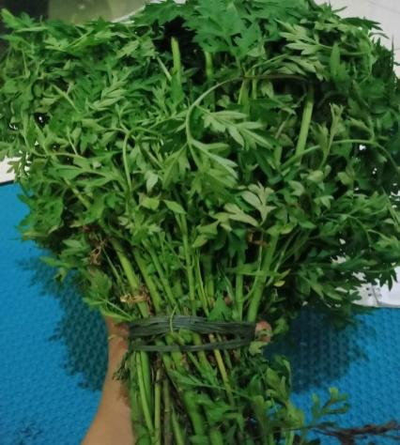 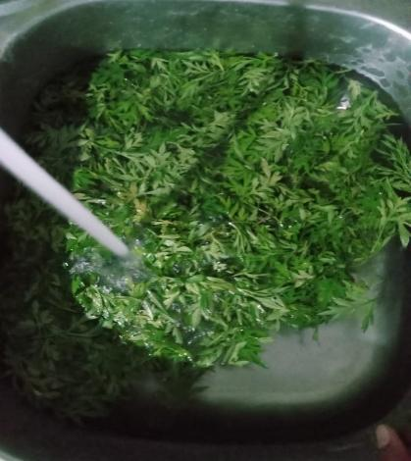

Gambar 1. Pengumpulan Bahan Baku Gambar 2. Pencucian

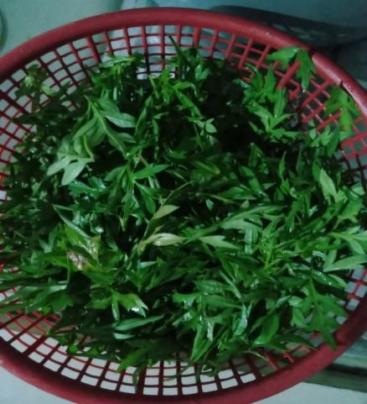 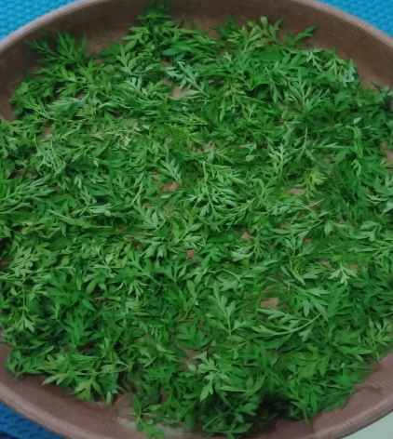

Gambar 3. Sortasi Basah Gambar 4. Pengeringan

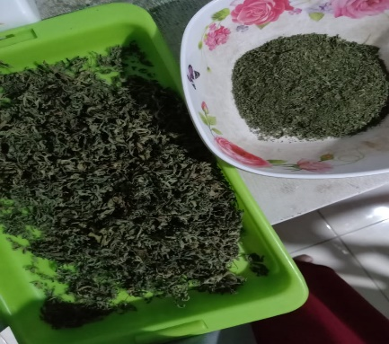

Gambar 5. Sortasi Kering dan Penyerbukan Daun Kenikir

**Lampiran 7. Dokumentasi Penelitian**

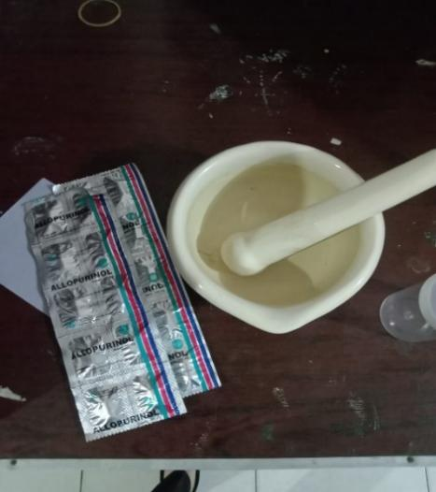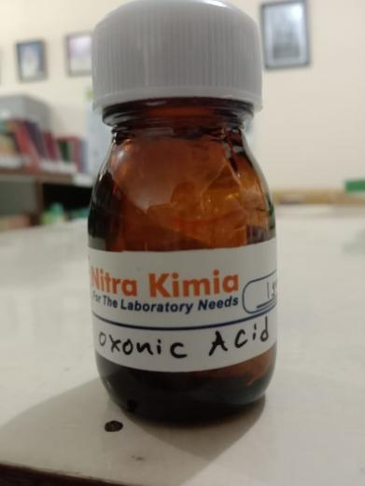

Gambar 1. Allopurinol Gambar 2. Kalium Oksonat

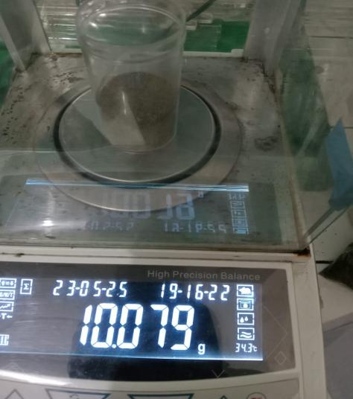 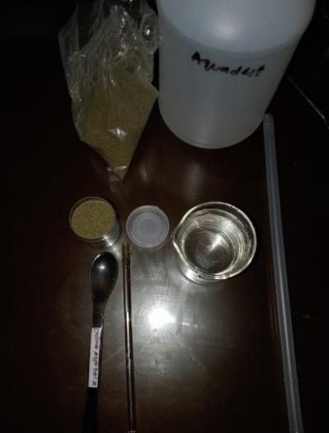

Gambar 3. Serbuk Simplisia Gambar 4. Alat dan Bahan pembuatan Dekokta

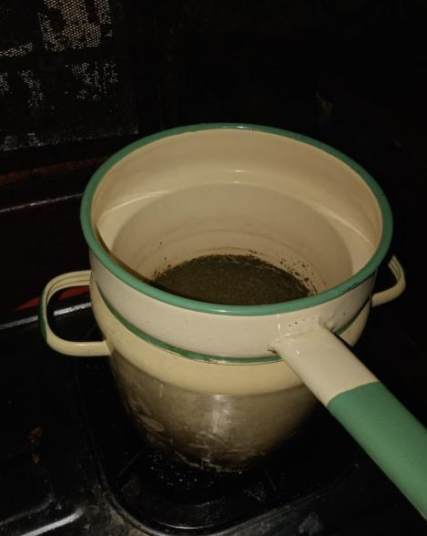 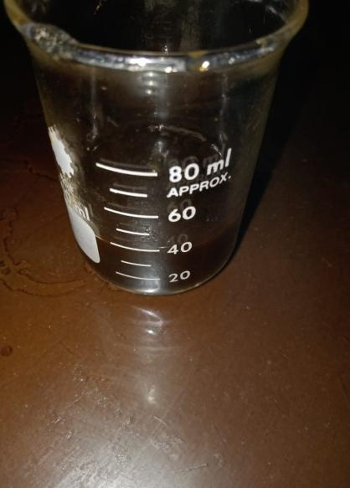

Gambar 4. Panci Dekokta Gambar 5. Hasil Dekokta

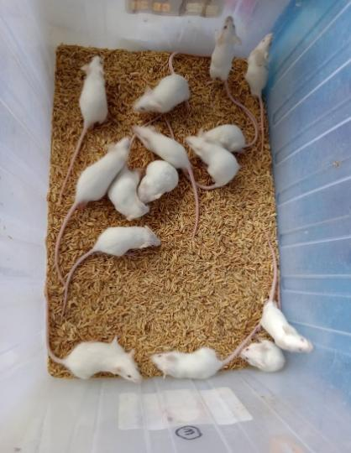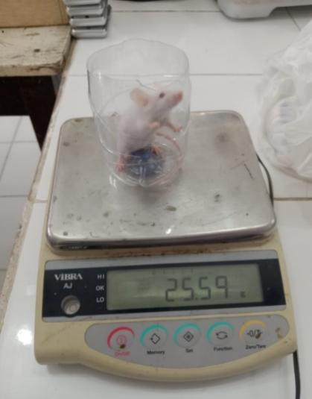

Gambar 6. Hewan Percobaan Gambar 7. Penimbangan

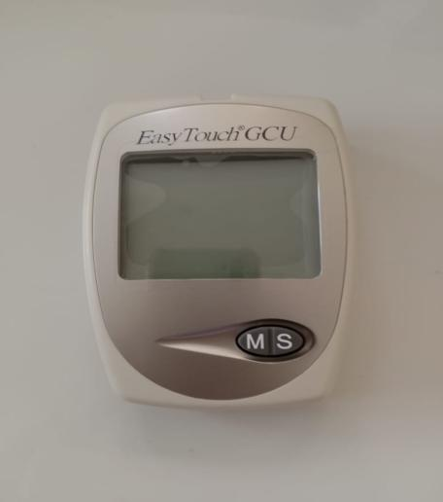 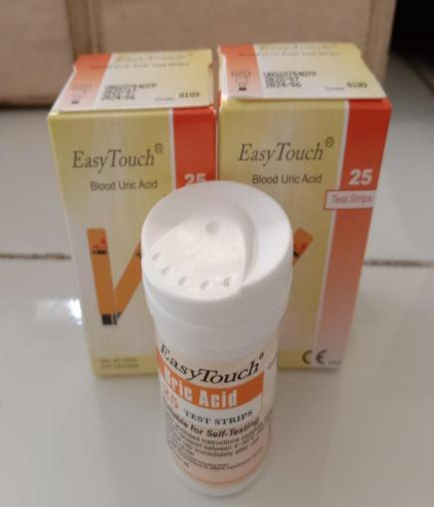

Gambar 8. Easy Touch Gambar 9. Strip Asam Urat

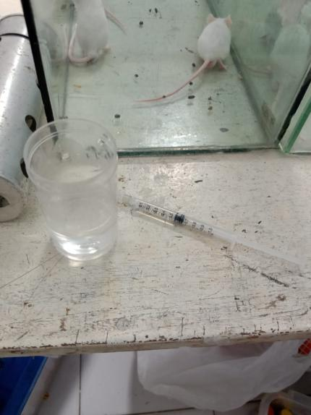 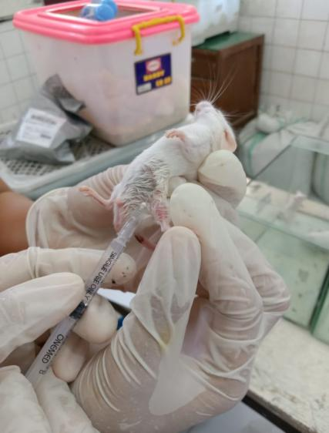

Gambar 10. Larutan Kalium Oksonat Gambar 11. Injeksi IP

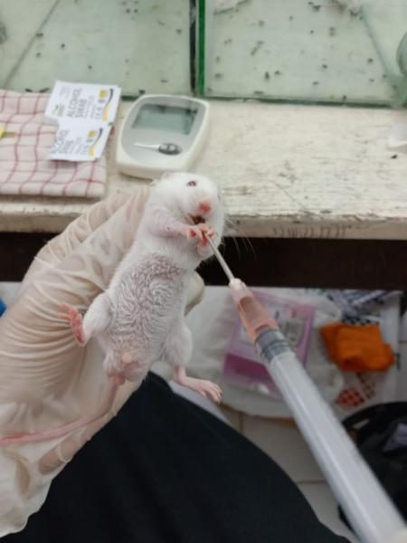 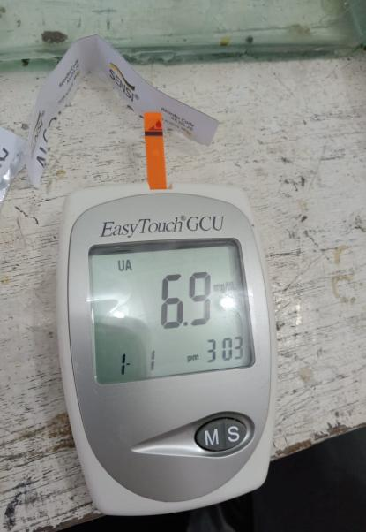

Gambar 12. Pemberian Dekokta Gambar 13. Hiperurisemia

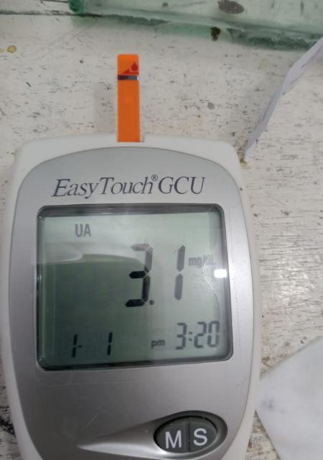

Gambar 14. Kadar Asam urat Normal

**Lampiran 8. Surat Determinasi**

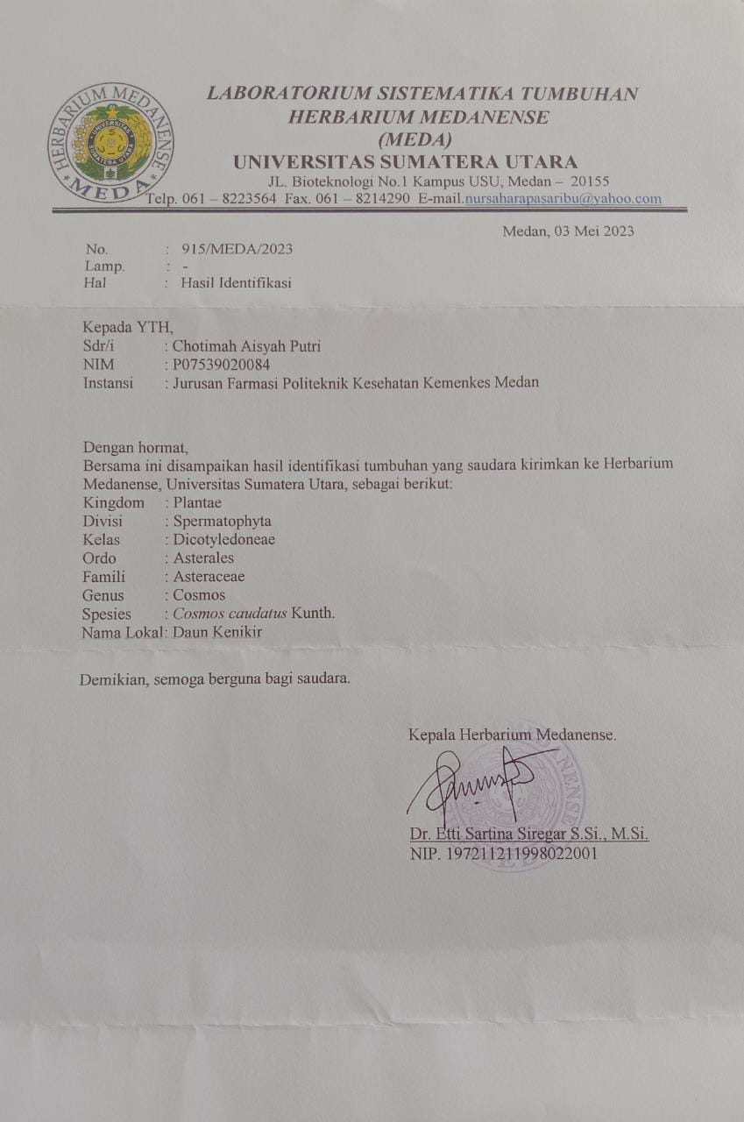

**Lampiran 9. Surat Izin Laboratorium**

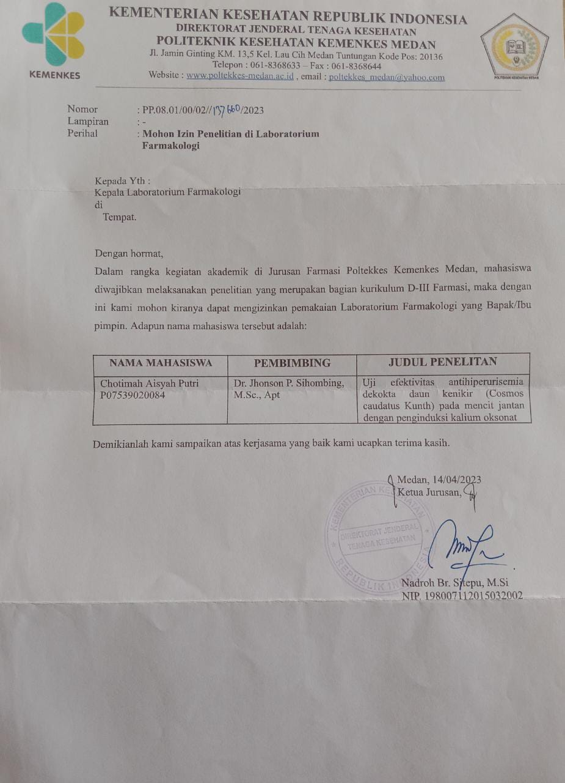

**Lampiran 10. Ethical Clearance**

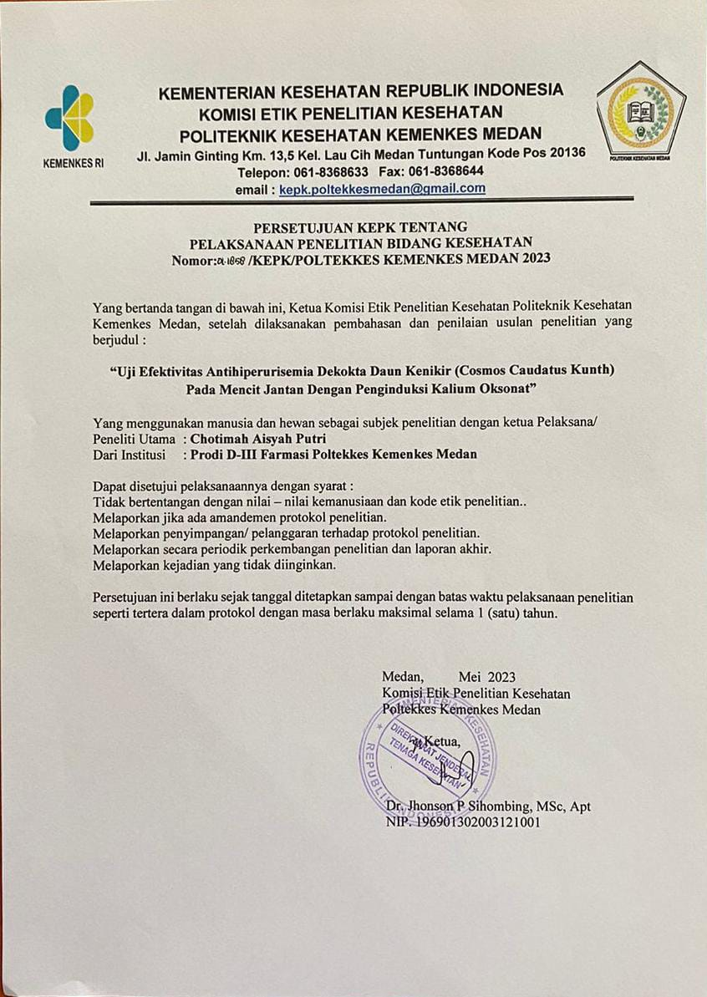

**Lampiran 11. Buku Bimbingan KTI**

